План- конспект урока

Дата: 12 декабря 2017 г.
Класс: 3
Учитель: Феоктистова С.А.
Предмет :Английский язык.
Тема урока - «Игрушки для маленькой Бетси»
Тип урока: изучение и первичное закрепление новых знаний.
Технологии, используемые на уроке :
1) игровые технологии
2) технология сотрудничества
3) коммуникативные технологии
Цель урока:
- Введение новой лексики по теме.
- Формирование лексических и грамматических речевых навыков.
- Формирование коммуникативных умений говорения, чтения, письма.
Ресурсы: учебник, презентация, аудиозапись
Планируемые результаты
Личностные результаты:
- учебно-познавательный интерес к новому материалу и способам решения новой учебной задачи;
- формирование таких личностных качеств как любознательность, трудолюбие, способность к организации своей деятельности и к преодолению трудностей, целеустремленность и настойчивость в достижении цели, умение слушать и слышать собеседника, обосновывать свою позицию, высказывать свое мнение.
Метапредметные результаты изучения курса:
Регулятивные универсальные учебные действия
- принимать и сохранять учебную задачу и активно включаться в деятельность, направленную на её решение в сотрудничестве с учителем и одноклассниками;
- адекватно оценивать свои достижения, осознавать возникающие трудности и искать способы их преодоления.
Познавательные универсальные учебные действия
- выделять и формулировать учебную цель;
- читать и слушать, извлекая нужную информацию, а также самостоятельно находить ее в материала учебника;
Коммуникативные универсальные учебные действия
- вступать в учебный диалог с учителем одноклассниками, осуществлять совместную деятельность в парах с учетом учебно-познавательных задач;
Предметные:
- узнать название игрушек, различать на слух и адекватно произносить вводимые лексические единицы; систематизировать слова по тематическому принципу;
- пользуясь предоставленной в изобразительной форме информацией, самостоятельно сформулировать правило образования и употребления притяжательного падежа имен существительных.
- уметь употреблять притяжательный падеж и названия игрушек в жизненной ситуации.
Этап урока | Задачи этапа | Содержание деятельности | УУД | Деятельность с использованием ИКТ
1.Орг.момент. | Подготовить учащихся к работе | Приветствие.  - Good afternoon, dear children!  -Good afternoon, teacher! | Коммуникативные УУД- вступать в учебный диалог с учителем, одноклассниками. | 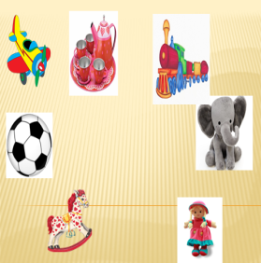
2.Целеполагание | выявление целей и задач учителя и ученика, их предъявления друг другу, согласованиеи достижение | -Let’s do a crossword! Давайте решим кроссворд. ( Слайд «TOYS»)  - Read the word! How do you translate it?  Чему мы сегодня научимся на уроке?  -Научимся называть игрушки.  -Еще научимся рассказывать о том, кому принадлежат игрушки. Чтобы вы были успешными на уроке, у вас все получилось, как вы должны работать на уроке?  -Стараться, хорошо работать и т.п. | Коммуникативные УУД – осуществлять совместную работу в группах с учетом конкретных учебно- познавательных задач.  Познавательные УУД- использовать информацию, представленную в изобразительной форме для решения учебной задачи.  Регулятивные УУД – планировать самостоятельно или в сотрудничестве с учителем необходимые действия; контролировать процесс и результаты деятельности.  Личностные УУД – желание приобретать новые знания. Умения, осваивать новые виды деятельности. | 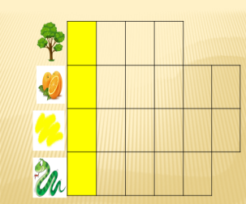
3. Актуализация опорных знаний. | Подготовить речевой аппарат к английской речи | Фонетическая разминка.(на доске)  -Для того, чтобы правильно называть игрушки по-английски, давайте разомнем наши язычки!  [i:] – ice cream, tea set, jeans  [k] – chick, socks, rocking horse  [f] – dolphin, photo, elephant  -Repeat after me! Work in pairs! Повторите за мной! Прочитайте эти слова друг другу!( парная работа)  -Какие слова можно назвать игрушками?  -tea set, rocking horse, elephant. | Познавательные УУД – читать, извлекая нужную информацию, понимать информацию, представленную в изобразительной форме; осуществлять для решения учебных задач операцию классификации.  Коммуникативные УУД – осуществлять совместную работу в парах с учетом конкретных учебно-познавательных задач.
4.Открытие новых знаний. | 1.Введение и отработка новой лексики.  2.Формирование граммати-ческих навы-ков. Ознакомление учащихся с употребле-нием неопре-деленных местоимений some, any в утвердительном, отрицательном и вопросительном предложениях. | Знакомство с новыми словами. (упр.1,с.58) Диск  - Listen and repeat, then open your books at page 58 and work in pairs. Послушайте и повторите, затем откройте учебники на стр.58 и прочитайте эти слова друг другу в парах. | Личностные УУД – положительное отношение к познавательной деятельности, желание приобретать новые знания, умения.  Коммуникативные УУД – осуществлять совместную работу в парах с учетом конкретных учебно-познавательных задач.  Регулятивные УУД – контролировать процесс и результаты деятельности, вносить необходимые коррективы.  Познавательные УУД – осознавать познавательную задачу, читать и слушать, извлекая нужную информацию.
5.Первичное закрепление. | - Употребление изученной лексики в ситуации реального общения | Let’s do some exercises!  1. Match the word and the picture. Соотнеси слово и картинку. (презентация)  2. Каких букв не хватает? (На доске несколько слов и внизу набор букв. Дети вставляют пропущенные буквы, переместив буквы из нижнего ряда).  tr_in (a)  b_ll (a)  t_a se_ (e) (t)  d_ll (o)  ele_ha_t (p) (n)  m_si_al b_x (u) (c) (o) | Личностные УУД – желание совершенствовать приобретенные знания; осознавать свои трудности и стремиться к их преодолению; способность к самооценке.  Регулятивные УУД – контролировать процесс и результаты деятельности, вносить необходимые коррективы; адекватно оценивать свои достижения, осознавать возникающие трудности. | Слайд 4  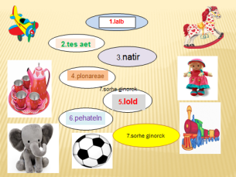
6. Физминутка. | Cнятие  утомления | Let’s have a rest!  Песня – видео “If you happy and you know it”. | Личностные УУД –бережное отношение к своему здоровью.
7. Включение новых знаний в систему знаний. | Тренировка употребленияв речи структуры с ‘s | 1. Введение образования притяжательного падежа существительных.  (На доске 2 картинки: мальчик и мяч)  - Look at the board. Read. Translate. (every sentence).  - This is Larry. This is a ball. Это Ларри. Это мяч.  - Now read the sentence.  - This is Larry’s ball.  - Как мы переведем это предложение?  Р: - Это мяч Ларри.  - Давайте сформулируем правило как нужно по-английски правильно указать на то, что одна вещь принадлежит кому-то?  (При помощи прибавления апострофа ‘s к слову (имени))  - На какой вопрос отвечает слово, к которому прибавляется апостроф ‘s?  (Отвечает на вопросы чей? кого?  -Как нужно переводить?  - Сначала перевести слово, отвечающее на вопрос «что?», а потом слово, отвечающее на вопрос «чей?».  Молодцы! Вы сами определили правило образования притяжательного падежа существительных.  2. Выполнение игрового упражнения. Составление мини-диалога с опорой на образец упр.2,с.58. (работа с игрушками)  -Let’ play with the toys! А теперь давайте поиграем в англичан и попробуем спросить чья это игрушка и ответить на этот вопрос по-английски.  …(name), choose any you like! And …(name) and … act the dialogue! Work in pairs!  P1: - Whose is this doll?  P2: - It’s Lena’s. | Личностные УУД – осознавать трудности и стремиться к их преодолению.  Регулятивные УУД – контролировать процесс и результаты деятельности; осознавать возникающие трудности, искать пути их преодоления.  Познавательные УУД – читать и слушать, извлекая необходимую информацию; устанавливать причинно-следственные связи, делать обобщения, выводы.  Коммуникативные УУД – вступать в учебный диалог с учителем, участвовать в общей беседе; задавать вопросы, слушать и отвечать на вопросы других; осуществлять совместную деятельность в парах с учетом конкретных учебно-познавательных задач.
8. Проверка усвоения. | Закрепить полученные знания. | Разноуровневые задания:  Повышенный уровень – восстановите предложения.  Larry’s/ It’s /train.  It’s/ elephant/ Lulu’s.  Whose/ tea set/ this/ is? mum’s/ It’s.  is/ Whose/ this/ horse/ rocking? dad’s/ It’s.  Базовый уровень – поставьте ‘s там, где это необходимо.  It Larry train.  It Lulu elephant.  Whose is this tea set? It mum.  Whose is this rocking horse? It dad.  Низкий уровень – выберите правильный вариант.  It’s Larry/ Larry’s train.  It’s/ It Lulu’s elephant.  Whose/ Who is this tea set? It’s mum/ mum’s.  What/ Whose is this rocking horse? It’s dad’s/ dad.  Один общий вариант потом появляется на слайде:  It’s Larry’s train.  It’s Lulu’s elephant.  Whose is this tea set? It’s mum’s.  Whose is this rocking horse? It’s dad’s.  -Поднимите руку, кто все сделал без ошибок? У кого одна ошибка? У кого две? Что нужно сделать (поработать). Молодцы! | Личностные УУД – осознавать свои трудности и стремиться к их преодолению, способность к самооценке своих действий.  Регулятивные УУД – принимать и сохранять учебную задачу; действовать по плану; контролировать процесс и результаты деятельности, вносить необходимые коррективы; адекватно оценивать свои достижения, осознавать возникающие трудности, искать их причины и пути преодоления.  Познавательные УУД – осознавать познавательную задачу; выполнять учебно-познавательные действия в материализованной и умственной форме; осуществлять для решения учебных задач операции анализа, синтеза. | Слайд 5  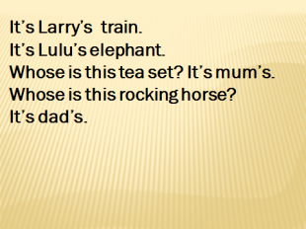
9. Закрепление. | 1.Закрепить в речи учащихся новый грамматический материал.  2.Создание условий для совершенство-вания в речи учащихся нового грамматического материала. | Let’s watch the cartoon now!  Ex.3, p.59. Какие игрушки встречаются в этом мультике?  Ex.4 Read the question and answer it! |  | 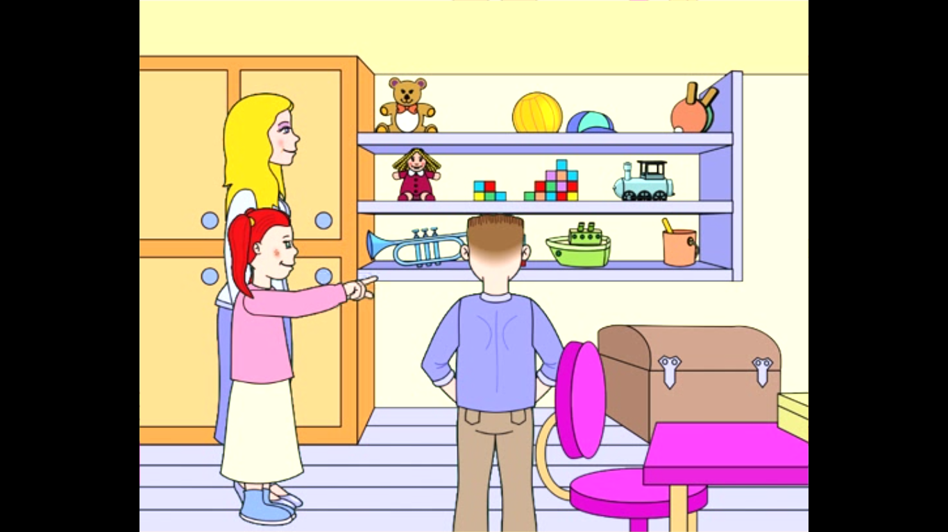
10. Домашнее задание. | 1.Инструктаж по его выполнению. | Разноуровневые задания:  -Open your workbooks at page 32, ex.1,2 .  Но 2 задание сложнее, за него можно получить «5», а 1 – чуть легче, оно оценивается ниже.  Write down your homework. | Личностные - желание совершенствовать полученные знания. | Слайд 6  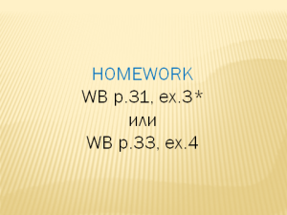
11. Рефлексия. |  | Что мы узнали сегодня на уроке?  Чему научились?  Как вы сегодня работали?  Оцените свою работу на уроке! Если у вас все получилось отлично, выберите , если хорошо -, если нужно еще поработать. | Личностные УУД – способность к самооценке своих действий.  Регулятивные УУД – контролировать результаты своей деятельности; адекватно оценивать свои достижения. | Слайд 7  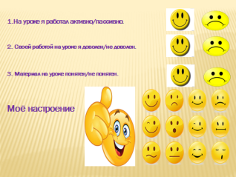
12. Завершение урока. |  | - Для того, чтобы наше настроение оставалось таким же хорошим, давайте споем песенку, где есть те слова, которые мы изучали! Песенка “In my toy box!” | Личностные УУД – положительное отношение к учению.

Самоанализ урока

Класс 3
Предмет Английский язык
Учитель: Феоктистова С.А., учитель английского языка
Авторы учебника «Английский в фокусе»: Ваулина Ю.Е., Дули Д., Подоляко О.Е., Эванс В.
Тема урока: «Игрушки для маленькой Бетси»».
1.Основные цели урока:
1) Образовательная: научить элементарным фразам по теме «Toys for little Betsy»;
2) Развивающая: развивать навыки аудирования, чтения, говорения и письма.
3) Воспитательная: развитие таких качеств, как взаимопомощь, ответственность и дисциплинированность, бережное отношение к игрушкам.
Формы работы обучающихся: групповая, в парах, индивидуальная работа.
2.Организация урока: Тип данного урока - обобщение, изучение и первичное закрепление новых знаний. Состоит из следующих этапов: 1.Орг.момент., 2.Целеполагание. 3. Актуализация опорных знаний. 4.Открытие новых знаний. 5.Первичное закрепление. 6. Физминутка. 7. Включение новых знаний в систему знаний. 8. Проверка усвоения. 9.Закрепление. 10. Домашнее задание. 11. Рефлексия
Этапы логически последовательны и дозировка во времени соответствуют содержанию урока. Для мотивации изучения данной темы я подготовила презентацию.
3.Урок соответствует требованиям ФГОС: Он ориентирован на новые образовательные стандарты. Нацелен на формирование следующих УУД: Личностные: - формировать положительное отношение к интересам других учащихся, развить командный дух и абстрактное мышление. Регулятивные: - умение учиться и способность к организации своей деятельности (контролю, оценке); - умение оценивать правильность выполнения учебной задачи; - умение взаимодействовать со сверстниками в учебной деятельности; - уметь работать индивидуально, парно и в группе. Познавательные: (обшеучебные) - развитие познавательных интересов и любознательности; - умение задавать вопросы, участвовать в учебном сотрудничестве; -умение адекватно, осознанно и произвольно строить речевое высказывание в устной речи; ( логические) - умение логически рассуждать; выбирать, сопоставлять и обосновывать свои ответы. Коммуникативные: - умение находить общее решение практической задачи; - умение организовывать учебное сотрудничество и совместную деятельность с учителем и сверстниками;- способность брать на себя инициативу в организации совместного действия, а также осуществлять взаимную помощь по ходу выполнения задания. Использовала такие современные технологий, как исследовательская, ИКТ, здоровьесберегающая, дифференцированный подход, коммуникативная и личностно-ориентированная технологии.
4.Содержание урока: Я думаю, что материал урока освещен научно правильно, он соответствует возрастным особенностям 3 класса. Содержание урока соответствует требованиям программы. Теория урока связана с практикой, жизненный опыт учеников использовала с целью развития их познавательной активности и самостоятельности. Изучаемый материал связан с ранее пройденным материалом (лексика и т.д.).
5.Методика проведения урока: На этапе целеполагания, актуализаций знаний провела словарную работу, фонетическую разминку которую связала с говорением. На уроке дети работали в группах, в парах, самостоятельно и фронтально. Они употребили в речи новые лексические единицы по теме. Для контроля эффективности учебно-познавательной деятельности провела устную, письменную проверку и самоконтроль результативности овладения знаниями, умениями и навыками. Я не дала готовую информацию, а ученики сами, опираясь на ранее полученные знания, ставили проблему и сами же её решили. Мною были использованы такие методы познания, как наблюдение, поиск информации, чтение и т. д. И, используя полученные знания, учащиеся сумели решать заданную проблему. Ученики поняли речь учителя и друг- друга. Таким образом, осуществилась обратная связь: ученик-учитель. Урок проведен на английском языке. Сочетались фронтальная, групповая и индивидуальная формы работы. Целесообразно и уместно использованы ресурсы, как учебник, звуковое приложение (СД), карточки с заданиями, мультимедийная презентация материала в Power Point в соответствии с темой, каждым этапом урока.
6. Психологические основы урока: При подготовке к уроку я учитывала уровень актуального развития учащихся и зоны их ближайшего развития. Обратила внимание на развитие восприятия, внимания, воображения, мышления, речи. Старалась соблюдать ритмичность урока: чередовала материалы разной степени трудности, применила все виды речевой деятельности: аудирование, чтение, говорение и письмо. В середине урока проведена психологическая пауза ( физкультминутка по теме в игровой форме). В классе был психологический комфорт. Домашнее задание предложено в оптимальном объёме, учтён дифференциальный подход, представлено право выбора.
7. Итог: Я думаю, что мой урок в 3 классе был хорошо организован в оборудованном кабинете, имел хорошее начало и окончание. Четко были сформулированы тема, цель. Организованы проблемные и поисковые ситуации, активизирующие деятельность учащихся. Применена здоровьесберегающая технология. Учащиеся были в центре внимания учителя. Мною учтены уровень и возможности класса (средний профиль класса, их стремление к знаниям, настроение). Соблюдена практическая направленность материала. Цели едины, упражнения последовательны и логичны.
По моему мнению, мой урок английского языка в 3 классе прошел успешно.
Спасибо за внимание!

